企业级 AI 能力平台
技术实现方案

技术规划与选型 · 工程结构 · 子系统实现设计 · 实施路径与计划

（依据《建设方案 V1.2》与《开源调研报告 V1.1》· 作为开发实施基线）

项目 | 内容
文档用途 | 把设计方案 V1.2 落到可开工的工程实现：语言与框架、开源组件版本基线、代码仓库结构、接口与数据模型、质量门禁、Sprint 级实施计划与人力安排
上游文档 | 《企业级 AI 能力平台建设方案 V1.2》（需求基线）；《开源项目与最佳实践调研报告 V1.1》（选型依据）
读者 | 研发负责人、各子系统开发组、运维、安全、项目经理
版本 / 日期 | V1.0（对应设计方案 V1.2） · 2026 年 9 月
密级 | 内部资料

目 录

1 实现总则

1.1 目标与范围
本方案覆盖设计方案 V1.2 中 Phase 1～4 的全部自研组件与开源组件集成，给出可直接开工的实现基线。范围包括：Agent Runtime 节点、Agent Console、统一 AI 门户与 Web SDK、能力网关（目录、两级发现、授权、MCP 平台、Skill 商店、Data Hub）、Model Gateway、身份与策略、观测评测接入、部署与 CI/CD、测试与质量门禁。Workflow 编排、MaaS、Text2SQL 按设计方案后置，本方案只预留接口。

1.2 实现原则
原则 | 工程含义
同栈优先 | 后端服务统一 Python 3.12 + FastAPI；前端统一 Vue 3 + TypeScript；共享 SDK、模型定义与 CI 模板
接口先行 | 每个子系统先冻结 OpenAPI / 事件 Schema / Contract 接口，再并行开发；接口变更走评审
标准优先 | MCP、Agent Skills、A2A、OAuth 2.0 Token Exchange、OTel GenAI 语义约定、S3 协议直接采用
外置事实源 | Trace 与评测数据在 Langfuse；能力与 Skill 本体在网关；引擎库只存配置、会话、Run 事件、用量、审计
无状态节点 | Runtime 节点任何本地数据都可丢；共享状态只在 MySQL / Redis / 对象存储
安全默认拒绝 | 工具调用、出站、沙箱、Skill 加载全部默认拒绝，显式授权才放行
垂直切片驱动 | 每个 Phase 以一个端到端业务场景收口，不允许只交付中间件

1.3 参考架构
实现以设计方案 V1.2 的技术架构为准，如图 1-1。
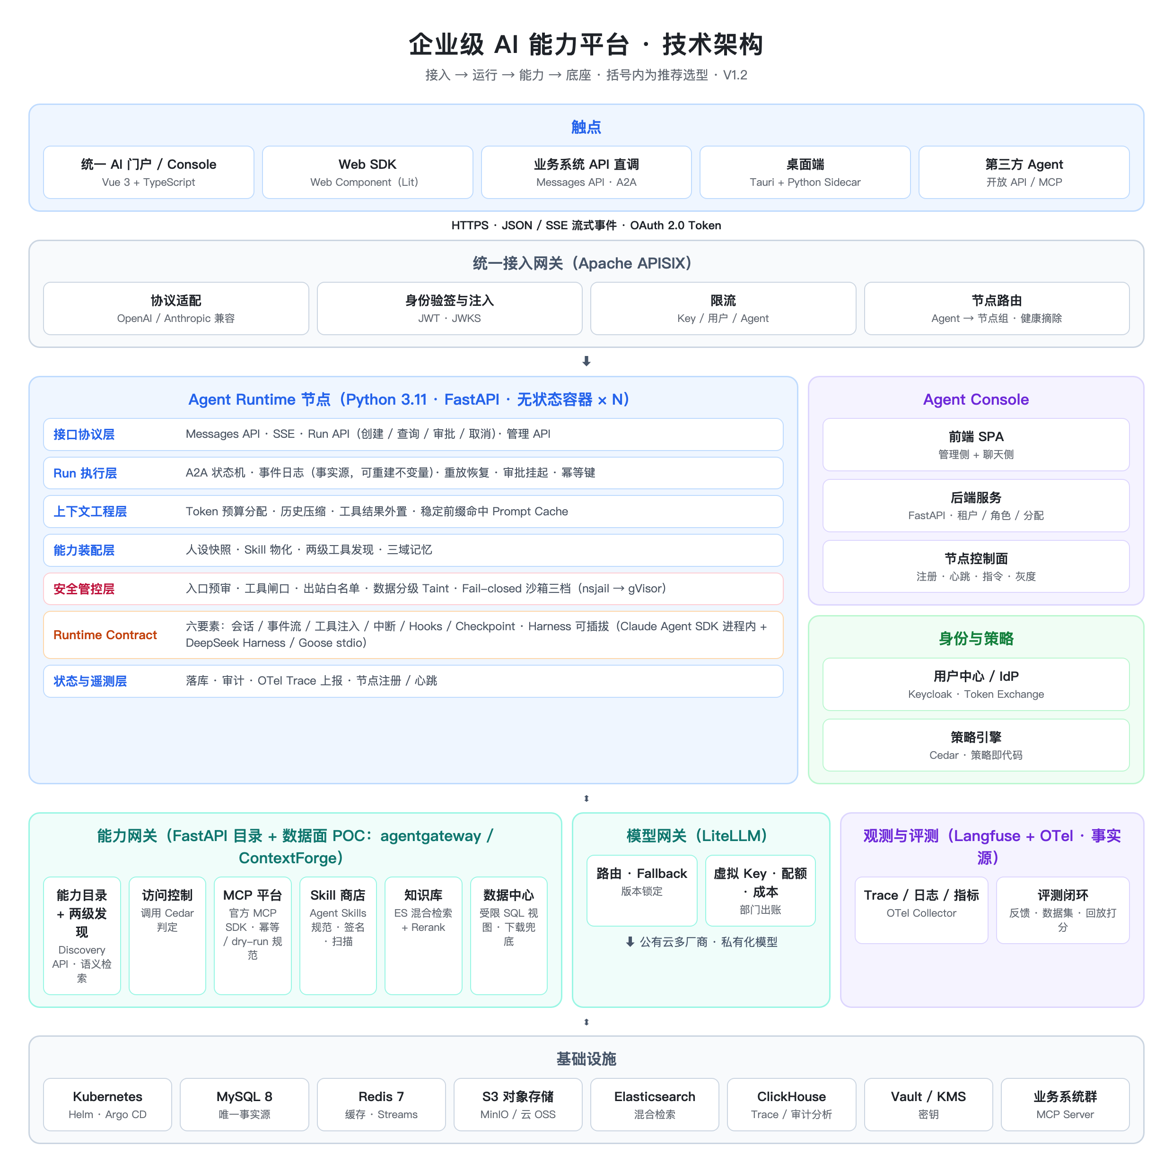
图 1-1 技术架构（V1.2）

2 技术栈基线
版本为 2026 年 9 月的稳定基线，实施启动时以当时最新稳定版复核并锁定到锁文件；升级走季度复评。

2.1 语言与运行环境
层 | 语言 / 运行时 | 版本基线 | 说明
后端服务（Runtime、Console API、能力网关、Data Hub、观测适配） | Python | 3.12（兼容 3.11） | uv 管理依赖与虚拟环境；ruff + mypy 严格模式
前端（Console、门户） | TypeScript | 5.x · Node 22 LTS | pnpm 工作区
Web SDK | TypeScript + Lit | Lit 3.x | Web Component，框架无关
桌面端 | Rust（Tauri 2）+ Python Sidecar | Tauri 2.x | Sidecar 复用 Runtime 代码
Harness 适配器（stdio） | TypeScript / 任意 | — | 以 NDJSON 协议与引擎通信
策略 | Cedar 策略语言 | Cedar 4.x | 策略仓库 + 单元测试
基础设施即代码 | Helm + Kustomize + Argo CD | Helm 3.x | GitOps

2.2 后端框架与库
用途 | 选型 | 版本基线 | 备注
Web 框架 | FastAPI + uvicorn（uvloop） | FastAPI 0.11x+ | SSE 用 sse-starlette；后台任务用 asyncio + Redis Streams
数据访问 | SQLAlchemy 2.x async + asyncmy | 2.0.x | 迁移用 Alembic
数据校验 / 模型 | Pydantic v2 | 2.x | 所有 API 与事件 Schema 单一来源
HTTP 客户端 | httpx（async） | 0.2x | 统一超时、重试、Trace 传播
Redis | redis-py async | 5.x | Streams、熔断状态、路由缓存
MCP | mcp（官方 Python SDK） | 1.x | 客户端与 Server 模板
主力 Harness | claude-agent-sdk（Python） | 最新稳定 | 进程内嵌入模式
stdio Harness | DeepSeek Harness（dsh）或 Goose | dsh 0.1.x 预览 / Goose 最新 | 探针通过后启用；预览版不承担生产主力
模型网关 | LiteLLM Proxy | 最新稳定 | Docker 部署 + Postgres / MySQL 状态库
观测 | opentelemetry-sdk / -instrumentation + langfuse SDK | OTel 1.x · Langfuse v3 | OTLP 到 Collector，再到 Langfuse 与指标后端
策略引擎 | cedar-policy（Rust）+ Python 绑定，或以 sidecar 服务方式调用 | Cedar 4.x | 判定服务化，便于多语言调用
身份 | Keycloak | 26.x | OIDC、Token Exchange（RFC 8693）、Client Credentials
对象存储客户端 | boto3 / aioboto3 | — | S3 协议
检索 | elasticsearch-py 8.x | ES 8.x | BM25 + 向量混合检索
密钥 | hvac（Vault / OpenBao） | — | 运行时注入
沙箱 | nsjail / bubblewrap（L1），gVisor RuntimeClass（L2） | — | 按调用三档策略
测试 | pytest + pytest-asyncio + hypothesis；schemathesis（OpenAPI 契约） | — | 快照式回放测试用 .jsonl 事件日志

2.3 前端与客户端
用途 | 选型 | 说明
Console / 门户 | Vue 3.5 + Vite 6 + Pinia + Vue Router + Element Plus（或 Naive UI） | 单 SPA，按角色路由分流；SSE 客户端封装
Web SDK | Lit 3 + TypeScript，打包为单 JS（Vite lib 模式） | Shadow DOM 隔离；配置 agent_id、token 获取回调、主题
桌面端 | Tauri 2 + Vue 前端 + Python Sidecar（PyInstaller / uv 打包） | hybrid / standalone 拓扑参数启动
图表 | ECharts | 运营看板
测试 | Vitest + Playwright | 组件与端到端

2.4 基础设施组件
组件 | 选型 | 版本基线 | 部署形态
容器编排 | Kubernetes | 1.30+ | 生产集群；gVisor RuntimeClass 启用
接入网关 | Apache APISIX | 3.1x | 自定义插件：身份注入、节点路由
关系库 | MySQL | 8.0 / 8.4 LTS | 主从；引擎库与管理面库分 schema
缓存 / 轻量队列 | Redis | 7.x | 哨兵或集群；Streams
对象存储 | MinIO 或云 OSS | — | S3 协议
检索 | Elasticsearch / OpenSearch | 8.x | 知识库与能力描述索引
分析存储 | ClickHouse | 24.x | Langfuse v3 依赖；审计分析
观测 | OTel Collector + Prometheus + Grafana + Langfuse | — | Langfuse 自托管（Postgres + ClickHouse + Redis + S3）
密钥 | Vault / OpenBao 或云 KMS | — | K8s 注入
CI/CD | GitLab CI 或 GitHub Actions + Argo CD + Harbor | — | 镜像签名（cosign）

3 工程结构与开发规范

3.1 代码仓库结构（单仓多包）
ai-platform/
├── services/
│ ├── runtime/ # Agent Runtime 节点（FastAPI）
│ ├── console-api/ # Console 后端（FastAPI，独立 schema）
│ ├── capability-gateway/ # 能力目录 / 两级发现 / 授权 / MCP 平台 / Skill 商店 / Data Hub
│ ├── model-gateway/ # LiteLLM 配置、插件、价格表、对账任务
│ ├── identity/ # Keycloak realm 导出、Token Exchange 策略、客户端注册脚本
│ ├── policy/ # Cedar 策略、Schema、单元测试、判定服务
│ └── observe-adapter/ # 开放上报 API → OTLP / Langfuse 转发
├── harness-adapters/
│ ├── claude-sdk/ # 进程内嵌入适配器
│ └── stdio/ # dsh / Goose 子进程 stdio 适配器 + NDJSON 协议
├── packages/
│ ├── contract/ # Runtime Contract：Pydantic 事件与接口 Schema（唯一来源）
│ ├── sdk-python/ # 业务系统 / 批处理调用 SDK
│ └── sdk-web/ # Web SDK（Lit）
├── apps/
│ ├── console-web/ # Console 前端
│ ├── portal-web/ # 统一 AI 门户
│ └── desktop/ # Tauri 桌面端
├── skills/ # 企业 Skill 源码（Agent Skills 规范目录）
├── mcp-servers/ # MCP Server 模板与首批业务接入
├── deploy/ # helm/ kustomize/ argocd/ compose-dev/
├── evals/ # 回归数据集导出、快照事件日志（.jsonl）
└── docs/ # ADR、OpenAPI、运维手册

3.2 开发规范
- 分支与提交：trunk-based，短生命周期特性分支；Conventional Commits；每个 PR 必须关联需求编号（如 RT-24）。
- 接口治理：OpenAPI 由代码生成并提交仓库；变更需通过 schemathesis 契约测试与向后兼容检查。
- 事件 Schema 单一来源：packages/contract 定义全部事件与 Run 状态，其他服务只能依赖它，不得复制定义。
- 配置三层：数据库配置 > 环境变量 > 代码默认；敏感值只能来自 Vault 注入。
- 日志与 Trace：结构化 JSON 日志；每个请求携带 trace_id、run_id、tenant_id；密钥与 Token 永不进日志。
- 架构决策记录（ADR）：每个关键选型与接口变更写 ADR，存 docs/adr。
- 代码质量：ruff、mypy --strict、bandit、pip-audit；前端 eslint + typescript strict；覆盖率门槛见第 9 章。

4 Agent Runtime 节点实现设计

4.1 模块划分
模块（Python 包） | 职责 | 对应设计层
api/ | Messages API、Run API、管理 API、SSE 输出、鉴权中间件 | 接口协议层
run/ | Run 状态机（A2A 命名）、事件日志写入与重放、不变量校验、Worker 领取、幂等键 | Run 执行层
context/ | 区块预算、稳定前缀装配、历史压缩（摘要事件）、工具结果外置 | 上下文工程层
assemble/ | 角色快照、Skill 目录物化、两级工具发现（核心预装 + 能力检索元工具）、记忆装配 | 能力装配层
guard/ | 入口预审、工具闸口（风险三档、审批、幂等键注入）、出站白名单、数据分级 Taint、沙箱策略、红线 | 安全管控层
loop/ | 回合驱动、工具调用循环、结果解析、输出契约、卡片透传、failover | 流程编排层
harness/ | Contract 接口、适配器加载、探针 | Runtime Contract
llm/ | 模型组、熔断、版本锁定、指向 Model Gateway | 模型访问层
state/ | MySQL / Redis 访问、会话投影、用量、审计、OTel 上报、节点注册 / 心跳 / 指令 | 状态与事件层

4.2 Runtime Contract 接口
Contract 以 packages/contract 中的 Pydantic 模型与 Python Protocol 定义，适配器实现该 Protocol。核心接口如下（省略字段细节）：
class HarnessAdapter(Protocol):
def capabilities(self) -> HarnessCapabilities: ... # 模型 / 多模态 / 工具协议 / 传输模式 / 原生 resume
async def open_session(self, spec: SessionSpec) -> SessionHandle: ...
async def run_turn(self, session: SessionHandle, turn: TurnInput,
tools: list[ToolSpec], skills: list[SkillDir],
hooks: HookSet) -> AsyncIterator[Event]: ... # 统一事件流
async def interrupt(self, session: SessionHandle, run_id: str) -> None: ...
async def resume(self, spec: SessionSpec, events: list[Event]) -> SessionHandle: ...
# Checkpoint = 以事件日志重放续跑；原生 resume 仅为优化

Event.type ∈ {text, thinking, tool_use, tool_result, card, usage, error, done}
HookSet = {pre_model, pre_tool, post_tool, on_subagent} # 由 guard/ 注入，Harness 只负责调用
传输模式 | 实现要点
A 进程内嵌入（claude-sdk） | 适配器直接调用 SDK；SDK 的 hooks / permission 回调映射到 HookSet；子 Agent 事件映射为 on_subagent；依赖白名单控制包体积
B 子进程 stdio（dsh / Goose） | 引擎以 NDJSON 双向流启动子进程：请求帧（turn、tools、skills 路径、hook 结果）与事件帧；中断为信号 + 结束帧；worker 进程池隔离；子进程无网络直连模型，模型请求经本机 llm_shim 转发到 Model Gateway

4.3 Run 状态机与事件日志
事件类型 | 载荷要点 | 写入者
run.created | agent_id、agent_version、model_version、subject、input 引用 | api/
run.state_changed | from、to（A2A 命名）、reason | run/
context.assembled | 区块预算与实际占用、稳定前缀哈希 | context/
model.request / model.response | 模型、参数、消息哈希、usage、cache 命中 | loop/
tool.requested | tool、input、idempotency_key、risk_level、sandbox_level | loop/
tool.decision | allow / deny / require_approval，策略决策 ID | guard/
tool.approved / tool.rejected | 审批人、时间 | api/
tool.executed / tool.result | 耗时、状态、结果引用（大结果外置） | loop/
context.compacted | 被压缩范围、摘要事件引用 | context/
run.error / run.done | 错误码或最终结果引用、trace_id | loop/

- 表 t_run_event 追加写，主键（run_id、seq）；payload 为 JSON；大对象存对象存储只留引用。
- 可重建不变量：每次 model.request 前，由事件日志重放得到的消息序列哈希必须等于即将发送的消息序列哈希；不等则拒绝调用并写 run.error。
- 恢复：Worker 通过 Redis Streams 消费 Run；心跳超时的 Run 由其他 Worker 认领，重放事件到最后一个已确认点，以相同幂等键续跑。
- 快照测试：evals/snapshots 下的 .jsonl 既是回放输入也是期望输出；CI 中无需真实模型即可回归。

4.4 上下文工程实现
- 区块顺序固定：系统与人设 → Skill 指令 → 工具 Schema → 记忆 → 检索 → 历史；前三块字节级稳定并计算前缀哈希，用于 Prompt Cache 命中统计。
- 预算表按模型上下文长度配置（如 200K：人设 4K、Skill 8K、工具 12K、记忆 6K、检索 16K、历史其余），可按 Agent 覆盖。
- 工具结果超过阈值（默认 8K token）写入 Run 工作区（对象存储），回传引用 + 摘要；模型可用 read_artifact 工具按需读取。
- 历史压缩触发条件：历史占用超预算 80%；压缩以 context.compacted 事件落库，摘要由廉价模型生成。

4.5 安全管控实现
- 工具闸口顺序固定：hooks → deny 规则 → 策略引擎判定（Cedar）→ 风险等级 → 审批 → 幂等键注入 → 沙箱等级。
- 出站白名单：httpx 传输层拦截；仅允许能力目录中注册的 MCP 端点、Model Gateway、白名单 URL；沙箱网络策略默认拒绝。
- 数据分级 Taint：Run 级标签集合；读取 confidential 数据后，外发类工具（邮件、IM、外部 URL、写入非本域系统）自动升级为 require_approval。
- 沙箱三档：read-only（无写、无网）、workspace-write（仅工作区）、full-access（需审批）；L1 用 nsjail / bubblewrap，L2 用 gVisor Pod；请求等级不可用即拒绝。
- 红线：Persona 级与平台级两层，入口预审与输出契约双向执行。

5 能力网关与企业能力层实现设计

5.1 能力目录与两级发现
- 表 capability（id、type、name、description、schema、endpoint、protocol、risk_level、data_class、owner、version、status）；描述向量写入 ES 的 capability 索引。
- GET /capabilities：按主体与 Agent 返回核心工具清单（Agent 声明 + Skill 依赖并集，上限可配）。
- POST /capabilities/search：意图文本 → ES 混合检索 → 策略引擎批量过滤 → 返回候选（默认 5 个）；引擎把候选作为本轮临时工具注入。
- 能力检索元工具 search_capabilities 由引擎内置，描述固定以利于缓存。

5.2 授权判定与策略引擎
策略以 Cedar 编写，存放于 services/policy，附带单元测试；判定服务以 HTTP 暴露 POST /authz/check，能力网关与引擎 guard 都调用它。示例：
permit(principal, action == Action::"invoke", resource)
when {
principal.role == "sales" &&
resource.system == "CRM" &&
resource.risk_level == "read"
};
permit(principal, action == Action::"invoke", resource)
when { resource.risk_level == "write_high" && context.approved == true };

5.3 MCP 平台
- 连接器表 mcp_server（endpoint、protocol、auth_type、health）；启动与定时同步工具清单到 capability 表。
- 写操作规范在 MCP Server 模板中固化：工具 input 含 idempotency_key 与 dry_run；返回 impact_preview 结构；高风险写声明 compensate_tool。
- auth_type=inherit 时，网关先调 POST /token/exchange 换取面向该 MCP audience 的短期令牌，再以 Bearer 调用。
- 模板仓库 mcp-servers/template 提供 FastAPI + mcp SDK 脚手架、验签中间件、卡片返回、契约测试。

5.4 Skill 商店
- 包格式为 Agent Skills 目录（SKILL.md + scripts/ references/ assets/）；商店存对象存储，元数据表 skill（name、version、owner、signature、capabilities_declared、risk_level、eval_dataset_ref、status）。
- 上架流水线：静态扫描（提示注入模式、危险指令、远程拉取）→ 评测回放（Langfuse 数据集）→ 人工审核 → 签名（cosign）→ 上架。
- 引擎物化：按 Agent 配置拉取签名包，验签后解压到 Harness 约定目录（如 .claude/skills/ 或 dsh skills 目录）；网关更新经 Webhook 推送引擎重新物化。
skills/ticket-summary/
├── SKILL.md # name: ticket-summary / description: 工单摘要与知识条目生成 …
├── scripts/summarize.py
└── references/format.md

5.5 知识库与 Data Hub
- 知识库以 MCP 工具 knowledge.search 暴露：ES 混合检索 + Rerank 模型（经 Model Gateway）+ 按身份过滤（文档 ACL 字段）。
- Data Hub 首选受限 SQL 视图：在数仓建 Agent 视图层（行级安全 + 列脱敏），以 MCP 工具 data.query 暴露，只读、超时、行数上限。
- 下载兜底：预签名 URL（短时）+ 审计事件；物化到节点工作区，仅 L2 沙箱可读。

5.6 Model Gateway
- LiteLLM Proxy：模型组、虚拟 Key、预算与配额、Fallback、Prompt Cache 透传；状态库与平台 MySQL 分离。
- 版本锁定：模型别名带版本（如 claude-x-2026-06）；Agent 发布快照记录别名；模型升级新增别名并灰度。
- 对账任务：每日拉取 LiteLLM spend 表，按部门 / Agent 出账写入平台 t_usage 聚合表。

6 Console、门户与 SDK 实现设计

6.1 Console 后端
- 独立 FastAPI 服务与独立 schema（tenants、groups、users、role_bindings、user_agents、agent_visibility、node_registry、audit_log）。
- 认证链中间件：OIDC 登录（Keycloak）→ 租户解析 → 角色校验 → 分配校验。
- Agent 生命周期 API：草稿 / 发布快照（含模型别名、Skill 版本、评测运行引用）/ 灰度规则 / 回滚。
- 节点控制面：POST /nodes/register、heartbeat、指令队列（Redis Streams）；路由表 GET /routing 供 APISIX 插件拉取。

6.2 Console 前端与门户
- 单 SPA 双工作台：管理侧（Agent 表单配置、能力挂载、调试轨迹、发布灰度、运营视图、节点管理）与聊天侧；不做流程画布。
- 调试轨迹组件消费 SSE 事件流，展示工具调用与审批卡片；Trace 详情外链 Langfuse。
- 门户：Agent 上架与可见范围、会话管理、卡片渲染、反馈控件（点赞 / 点踩 / 修正）直接写 Langfuse score API（经观测适配服务）。

6.3 Web SDK 与 Python SDK
- Web SDK：<ai-assistant agent-id=… token-provider=…> Web Component；内置 SSE 客户端、卡片渲染、审批交互；打包为单文件。
- Python SDK：Messages / Run API 封装，支持 Application / Service 凭证与异步 Run 轮询。

7 身份、观测与部署实现设计

7.1 身份与 Token Exchange
- Keycloak realm：人员通过企业 IdP 联邦；Agent 与 Service 作为 Client（Client Credentials，短期令牌）。
- Token Exchange：能力网关持有 Client，向 Keycloak 请求 grant_type=urn:ietf:params:oauth:grant-type:token-exchange，subject_token 为用户 Token，audience 为目标 MCP / 业务系统 Client；令牌含 act 声明。
- 引擎与 APISIX 本地验签（JWKS 缓存）；吊销清单经 Redis 广播。

7.2 观测与评测接入
- 引擎用 OTel SDK 生成 span（GenAI 语义约定：gen_ai.system、gen_ai.request.model、gen_ai.usage.*、tool.name、agent.id、agent.version、subject）；OTLP 到 Collector；Collector 分发到 Langfuse（Trace）与 Prometheus（指标）。
- 反馈、数据集、评测运行全部使用 Langfuse API；发布闸门在 Console 后端调用 Langfuse 运行评测并读取结果，写入发布快照的 eval_run_ref / eval_passed。
- 第三方 Agent 通过 observe-adapter 的 /observe/* 上报，转换为 OTLP。

7.3 部署与环境
环境 | 组成 | 说明
开发 | docker compose：MySQL、Redis、MinIO、ES、Keycloak、LiteLLM、Langfuse、Collector + 单 Runtime | 一键启动；快照测试不依赖真实模型
预发布 | K8s 命名空间，与生产同 Helm Chart，副本缩减 | 探针验证、灰度验证、压测
生产 | K8s：APISIX、Runtime 节点组（通用 ≥ 3、业务域 ≥ 2）、Console、网关、LiteLLM、Langfuse；gVisor RuntimeClass | 节点只监听集群内网；发布经 Argo CD

- Helm Chart：ai-platform（umbrella）+ 子 Chart；节点组以 values 中的 topology、labels、runtimeClass 区分。
- 镜像：多阶段构建，cosign 签名，Harbor 扫描（trivy）阻断高危。
- 配置与密钥：ConfigMap + Vault Agent Injector；数据库迁移作为 Argo CD PreSync Job。

8 数据模型与迁移
库 / 表 | 关键内容 | 说明
引擎库 t_agent / t_agent_version | 配置、草稿与发布快照（model_alias、skill_versions、eval_run_ref、eval_passed） | Alembic 初始迁移 0001
引擎库 t_run / t_run_event | A2A 状态、事件追加日志、idempotency_key 唯一索引 | 0001
引擎库 t_conversation / t_message | 由事件投影生成的会话视图 | 0002
引擎库 t_memory / t_usage / t_error_log / t_audit / t_config / t_api_key | 记忆、用量、错误、审计、配置、凭证 | 0002
管理面库 | tenants、groups、users、role_bindings、user_agents、agent_visibility、node_registry、audit_log | Console 独立迁移链
网关库 | capability、mcp_server、skill、dataset、dataset_grant、policy_decision_log | 网关独立迁移链
外置 | Trace / 评测（Langfuse）、模型用量明细（LiteLLM）、向量与 BM25（ES） | 不在平台库中

9 测试策略与质量门禁
层级 | 内容 | 门禁
单元测试 | 各模块逻辑；策略单元测试（Cedar） | 后端覆盖率 ≥ 70%，guard/ 与 run/ ≥ 85%
契约测试 | OpenAPI（schemathesis）、事件 Schema、MCP Server 模板契约 | PR 必过
Harness 探针 | 事件流、工具回灌、中断、Hooks、事件日志重放续跑；快照回放 | 适配器上架前必过；每次适配器版本升级重跑
核心链路端到端 | 五条链路 + 审批挂起恢复；开发环境 compose 内运行 | 每日夜间跑；发布前必过
安全测试 | bandit、pip-audit、trivy、出站控制与 Taint 用例、Skill 静态扫描用例 | 高危阻断
性能测试 | 对话首字节、Discovery、授权判定、单节点并发会话 | 达到设计方案第 17 章指标
评测闸门 | Langfuse 回归数据集回放 | 低于阈值阻断发布
故障注入 | 节点强制终止、Console / Langfuse 停机、Redis 丢失 | Run 60 s 内恢复；对话链路不受影响

10 实施路径与计划

10.1 总体节奏
四个阶段共约 44 周，Sprint 为 2 周。每个 Sprint 有可演示的增量，每个阶段以端到端场景收口。周期为建议值，按团队投入调整。
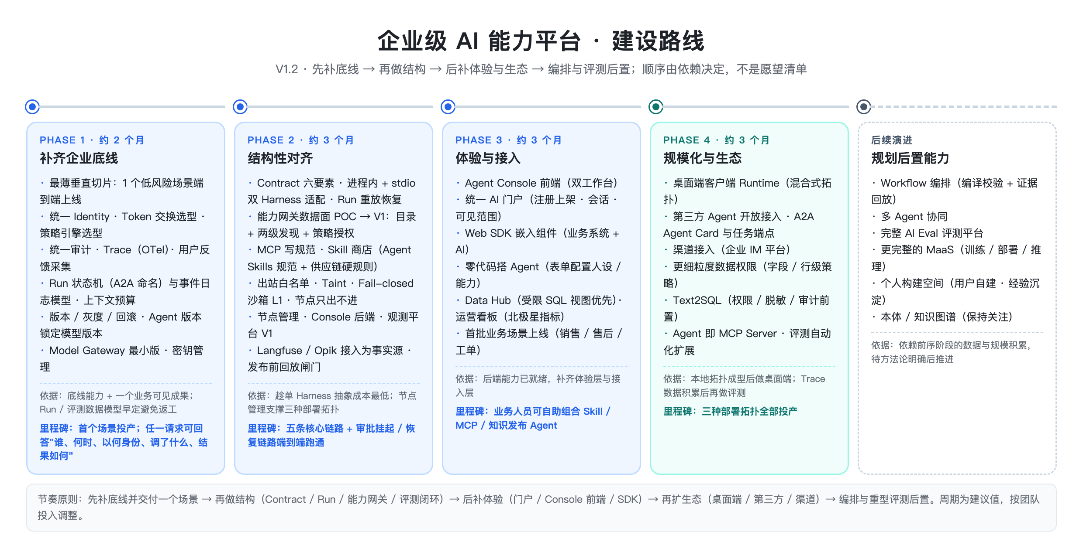
图 10-1 建设路线（V1.2）

10.2 Phase 0 准备（第 0～2 周）
工作包 | 内容 | 产出
P0-1 工程基线 | 单仓初始化、CI 模板、代码规范、ADR 模板、compose 开发环境 | 可运行的空骨架与 CI
P0-2 接口冻结 | packages/contract 事件与 Run 状态 Schema、Messages / Run API OpenAPI、Discovery / authz / token exchange 接口 | 接口 V1 冻结
P0-3 选型确认 | Cedar 绑定方式、Langfuse 部署方式、APISIX 插件方案、首个业务场景与 MCP Server 归属 | ADR 0001～0006
P0-4 环境 | 开发与预发布 K8s、Keycloak、LiteLLM、Langfuse 部署 | 环境就绪

10.3 Phase 1 补齐底线 + 垂直切片（第 3～10 周，4 个 Sprint）
Sprint | 工作包 | 出口标准
S1 | Runtime 骨架：api/、loop/、llm/（经 LiteLLM）、claude-sdk 适配器最小实现；t_run / t_run_event 与 A2A 状态机；OTel 上报到 Langfuse | 本地可对话；每次调用生成 Trace 与 Run 事件
S2 | 身份：Keycloak 接入、JWT 验签、Application 凭证；统一审计事件；密钥 Vault 注入；上下文预算与稳定前缀 | 请求可回答"谁、何时、以何身份、调了什么"；Prompt Cache 命中可统计
S3 | 发布与灰度：Agent 版本快照（含模型别名）、哈希灰度、回滚；Console 后端最小 API；门户最小聊天页 + 反馈控件写 Langfuse | 灰度 10% 放量可演示；反馈挂 Trace
S4 | 垂直切片：工单总结 Agent 上线（MCP Server 模板 + 工单系统只读接入 + Skill 目录包）；可重建不变量校验；快照回放测试进 CI | 首个场景投产；不变量校验通过；里程碑 M1

10.4 Phase 2 结构性对齐（第 11～22 周，6 个 Sprint）
Sprint | 工作包 | 出口标准
S5 | Contract 六要素完整化（Hooks、事件日志重放续跑）；探针套件；claude-sdk 适配器完整实现 | 进程内模式探针五项通过
S6 | stdio 适配器（dsh 或 Goose）+ NDJSON 协议 + worker 进程池 + llm_shim；能力网关数据面 POC 评审结论 | stdio 模式探针通过；同一 Agent 双 Harness 切换演练通过；数据面选型 ADR
S7 | Run 持久化：Worker 领取、心跳、重放恢复、审批挂起 / 恢复、幂等键；Run API 完整 | 审批挂起恢复链路端到端；节点终止 60 s 内恢复
S8 | 能力网关 V1：能力目录、两级发现（ES 索引 + 元工具）、Cedar 判定服务、Token Exchange；MCP 平台连接器管理与写操作规范 | 五条核心链路端到端通过
S9 | Skill 商店：Agent Skills 包、签名、静态扫描、评测回放、推送物化；安全管控：出站白名单、Taint、Fail-closed 沙箱 L1、节点只出不进 | Skill 上架流水线可用；安全用例通过
S10 | 节点管理（注册 / 心跳 / 分组 / 指令 / APISIX 路由插件）；Console 后端完整；发布前评测闸门；集中式拓扑投产 | 集中式拓扑投产；里程碑 M2

10.5 Phase 3 体验与接入（第 23～34 周，6 个 Sprint）
Sprint | 工作包 | 出口标准
S11–S12 | Console 前端双工作台（表单配置、调试轨迹、发布灰度、运营视图、节点管理） | 业务人员可自助配置并发布 Agent
S13 | 统一 AI 门户完整版（上架、可见范围、会话、卡片、搜索）；Web SDK 发布 | 门户上线；一个业务系统嵌入 SDK
S14 | Data Hub：受限 SQL 视图 + data.query 工具；下载兜底 + L2 沙箱（gVisor） | 经营数据分析场景可演示
S15 | 北极星指标看板（Grafana + Langfuse 数据）；远程运维指令；告警 | 看板上线
S16 | 首批场景：销售助理、售后工单、经营分析三场景投产；性能压测与故障注入 | ≥ 3 场景投产；里程碑 M3

10.6 Phase 4 规模化与生态（第 35～46 周，6 个 Sprint）
Sprint | 工作包 | 出口标准
S17–S18 | 桌面端（Tauri + Sidecar，hybrid / standalone 拓扑，只出不进通道，本地策略缓存） | 混合式拓扑投产
S19 | A2A Agent Card 与任务端点；Agent 即 MCP Server；第三方 Agent 开放接入与上报 | 自治式拓扑投产
S20 | 渠道接入（企业 IM）；细粒度数据权限（字段级策略） | IM 渠道上线
S21 | Text2SQL（权限 / 脱敏 / 审计前置）；沙箱 L3 评估 | 受控上线
S22 | 评测自动化扩展（线上抽样回放、漂移监控）；季度 Harness 复评；技术债清理 | 里程碑 M4；三种拓扑全部投产

10.7 里程碑与验收
里程碑 | 时间（周） | 验收内容
M1 首个场景投产 | 10 | 工单总结 Agent 上线；Trace / 审计 / 灰度可用；不变量与快照测试进 CI
M2 集中式拓扑投产 | 22 | 双 Harness 探针通过；五条链路 + 审批挂起恢复端到端；Skill 上架流水线；安全用例通过
M3 体验与首批场景 | 34 | 业务自助发布 Agent；≥ 3 场景投产；性能与故障注入达标
M4 三拓扑投产 | 46 | 桌面端、A2A 与第三方接入、渠道；季度复评机制运行

10.8 团队与人力
角色 | 人数 | 主要工作包
平台产品负责人 | 1 | 需求基线、场景选择、验收
平台架构师 | 1 | Contract、接口冻结、选型 ADR、季度复评
Runtime 组 | 3 | services/runtime、harness-adapters、packages/contract
能力网关组 | 3 | capability-gateway、model-gateway、policy、mcp-servers 模板
Console / 前端组 | 3 | console-api、console-web、portal-web、sdk-web、desktop
观测与运维组 | 2 | observe-adapter、Langfuse / OTel、Helm / Argo CD、APISIX 插件
安全（兼职） | 1 | Cedar 策略评审、沙箱、Skill 扫描规则、渗透测试
业务系统团队 | 按场景 | MCP Server 实现、行级权限、场景验收

核心团队约 13～14 人，Phase 1 可以 8 人启动（Runtime 2、网关 2、前端 2、运维 1、架构 1）。

10.9 关键路径与依赖
- 关键路径：接口冻结（P0-2）→ Runtime 骨架与 Run 事件模型（S1）→ 身份验签（S2）→ 垂直切片（S4）→ Contract 与双 Harness（S5–S6）→ Run 持久化（S7）→ 能力网关 V1（S8）→ Console 前端（S11–S12）。
- 外部依赖：企业 IdP 联邦到 Keycloak（Phase 1 前两周内确认）；首个业务系统提供只读 API（S3 前）；K8s 集群 gVisor RuntimeClass（S14 前）。
- 并行机会：Model Gateway、Langfuse 部署、MCP Server 模板与 Runtime 骨架并行；Console 后端与能力网关并行。

10.10 实施风险与对策
风险 | 对策
Cedar Python 绑定成熟度不足 | 判定服务化（Rust 二进制 sidecar），Python 只做 HTTP 调用；备选 OPA
DeepSeek Harness 预览版不稳定 | stdio 适配器先以 Goose 通过探针，dsh 作为第二实现；两者共用 NDJSON 协议
Langfuse 自托管运维负担 | Phase 1 用最小部署；评估 ClickHouse 托管；数据经 OTel 标准接入保留替换路径
首个业务系统接入滞后 | S3 前锁定只读 API；模板 MCP Server 由平台组代写
接口冻结后频繁变更 | 变更走评审 + 契约测试 + 向后兼容检查；破坏性变更只在阶段边界

附录 A 第一周启动清单
- 建立单仓与 CI 模板，跑通空服务的 lint、测试、镜像构建。
- 冻结 packages/contract：Event、RunState（A2A 命名）、SessionSpec、ToolSpec、HookSet。
- 冻结 Messages API 与 Run API OpenAPI，生成 SDK 骨架。
- 部署开发 compose：MySQL、Redis、MinIO、ES、Keycloak、LiteLLM、Langfuse、OTel Collector。
- 确定首个垂直切片场景（建议工单总结）及业务系统只读接口负责人。
- 写 ADR 0001～0006：Cedar 绑定方式、Langfuse 部署、APISIX 插件、stdio Harness 首选、数据面 POC 范围、模型别名规范。
- 建立 evals/snapshots 目录与第一条快照回放测试。

附录 B 需求编号到工作包映射（摘要）
需求 | 工作包
RT-01～RT-03、RT-13、RT-14、RT-23、RT-26、RT-29、RT-30 | S1、S2
RT-10、RT-11、TP-09、TP-10、SC-01 | S3、S4
RT-15、RT-27、RT-16、RT-24、RT-25 | S5、S6、S7
CG-01～CG-05、CG-16～CG-18、CG-23、UC-05、UC-06 | S8
CG-08、CG-09、CG-19、CG-22、SC-02、SC-03、SC-05～SC-07 | S9
CS-01、CS-04、CS-05、CS-08、RT-20、OB-08 | S10
CS-02、CS-03、CS-06、CS-09、TP-01～TP-03、TP-05、TP-06 | S11～S13
CG-11、CG-21、OB-03、OB-05、OB-06、OB-10、OB-11 | S14、S15
TP-07、RT-21、RT-28、RT-31、TP-08、SC-04、CG-14、OB-09 | S17～S22

